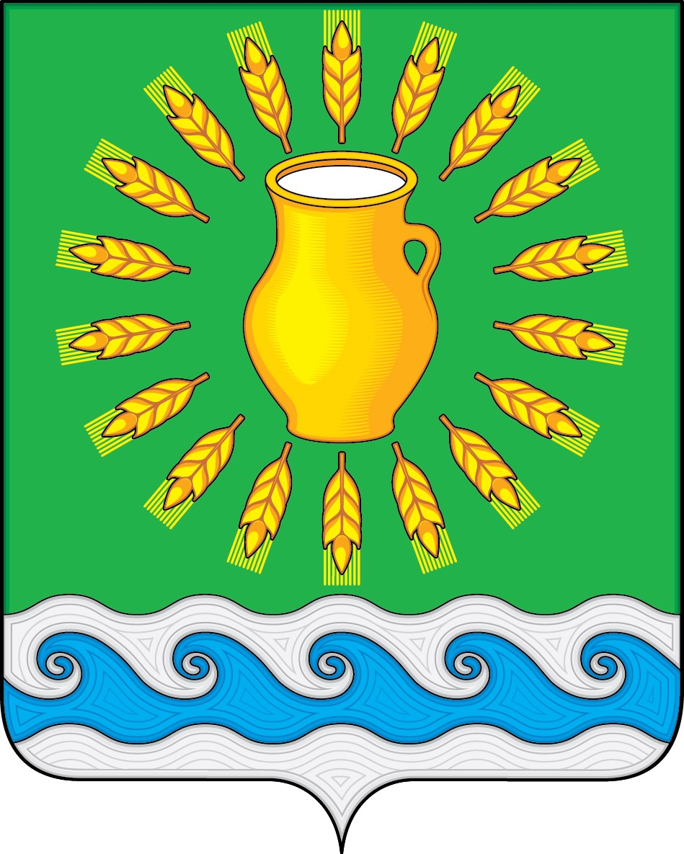
СОВЕТ ДЕПУТАТОВ
МИНСКОГО СЕЛЬСКОГО ПОСЕЛЕНИЯ
КОСТРОМСКОГО МУНИЦИПАЛЬНОГО РАЙОНА
КОСТРОМСКОЙ ОБЛАСТИ
Четвертого созыва

РЕШЕНИЕ

от 11 апреля 2022 года |  | № 14

О внесении изменений в решение Совета депутатов Минского сельского поселения Костромского муниципального района Костромской области от 29.07.2013 г. № 27 «Об утверждении Положения о порядке управления и распоряжения муниципальным имуществом Минского сельского поселения»

В целях реализации Федерального Закона № 131-ФЗ от 06.10.2003 г. «Об общих принципах организации местного самоуправления в Российской Федерации», Федерального закона № 199-ФЗ от 31.12.2005 г. «О внесении изменений в отдельные законодательные акты Российской Федерации в связи с совершенствованием разграничения полномочий», руководствуясь Уставом муниципального образования Минского сельского поселения, Совет депутатов Минского сельского поселения

РЕШИЛ:
1. Подпункт 1.3 пункта 1 в Приложении «Положение о порядке управления и распоряжения муниципальным имуществом Минского сельского поселения», утвержденное решением Совета депутатов Минского сельского поселения от 29.07.2013 года № 27, изложить в новой редакции:
«1.3. Действие настоящего Положения не распространяется на порядок управления и распоряжения землей и земельными участками, порядок управления средствами бюджета, внебюджетных фондов, жилыми помещениями, иными природными ресурсами, ценными бумагами, за исключением акций открытых акционерных обществ, созданных в процессе приватизации».
2. Настоящее решение вступает в силу со дня его официального опубликования.

Глава Минского сельского поселения Костромского муниципального района Костромской области | Н.А. Журавлев

